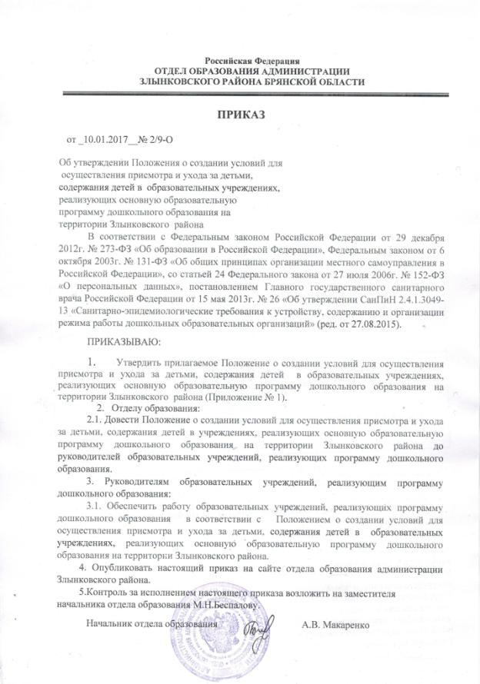

Российская Федерация

ОТДЕЛ ОБРАЗОВАНИЯ АДМИНИСТРАЦИИ

ЗЛЫНКОВСКОГО РАЙОНА БРЯНСКОЙ ОБЛАСТИ

ПРИКАЗ

от _10.01.2017__№ 2/9-О

Об утверждении Положения о создании условий для

осуществления присмотра и ухода за детьми,

содержания детей в образовательных учреждениях,

реализующих основную образовательную

программу дошкольного образования на

территории Злынковского района

В соответствии с Федеральным законом Российской Федерации от 29 декабря 2012г. № 273-ФЗ «Об образовании в Российской Федерации», Федеральным законом от 6 октября 2003г. № 131-ФЗ «Об общих принципах организации местного самоуправления в Российской Федерации», со статьей 24 Федерального закона от 27 июля 2006г. № 152-ФЗ «О персональных данных», постановлением Главного государственного санитарного врача Российской Федерации от 15 мая 2013г. № 26 «Об утверждении СанПиН 2.4.1.3049-13 «Санитарно-эпидемиологические требования к устройству, содержанию и организации режима работы дошкольных образовательных организаций» (ред. от 27.08.2015).
ПРИКАЗЫВАЮ:
- Утвердить прилагаемое Положение о создании условий для осуществления присмотра и ухода за детьми, содержания детей в образовательных учреждениях, реализующих основную образовательную программу дошкольного образования на территории Злынковского района (Приложение № 1).
2. Отделу образования:
2.1. Довести Положение о создании условий для осуществления присмотра и ухода за детьми, содержания детей в учреждениях, реализующих основную образовательную программу дошкольного образования на территории Злынковского района до руководителей образовательных учреждений, реализующих программу дошкольного образования.
3. Руководителям образовательных учреждений, реализующим программу дошкольного образования:
3.1. Обеспечить работу образовательных учреждений, реализующих программу дошкольного образования в соответствии с Положением о создании условий для осуществления присмотра и ухода за детьми, содержания детей в образовательных учреждениях, реализующих основную образовательную программу дошкольного образования на территории Злынковского района.
4. Опубликовать настоящий приказ на сайте отдела образования администрации Злынковского района.
5.Контроль за исполнением настоящего приказа возложить на заместителя начальника отдела образования М.Н.Беспалову.
Начальник отдела образования А.В. Макаренко

Приложение № 1 к приказу от _10.01.2017__№ 2/9-О

Положение

о создании условий для осуществления присмотра и ухода за детьми, содержания детей в образовательных учреждениях,

реализующих основную образовательную программу

дошкольного образования на территории Злынковского района

1. Общие положения

1.1..Настоящее Положение разработано в соответствии с Федеральными законами от 29.12.2012 N 273-ФЗ "Об образовании в Российской Федерации", от 06.10.2013 N 131-ФЗ "Об общих принципах организации местного самоуправления в Российской Федерации", постановлением Главного государственного санитарного врача Российской Федерации от 15.05.2013 N 26 "Об утверждении СанПиН 2.4.1.3049-13 "Санитарно-эпидемиологические требования к устройству, содержанию и организации режима работы дошкольных образовательных организаций".
1.2. Положение регулирует порядок создания условий для осуществления присмотра и ухода за детьми, содержания детей в образовательных учреждениях, реализующих основную общеобразовательную программу дошкольного образования на территории Злынковского района (далее Учреждения).
1.3. Учреждения, реализующие основную общеобразовательную программу дошкольного образования, обеспечивают присмотр и уход, содержание воспитанников в возрасте от 2 месяцев до прекращения образовательных отношений.
1.4.Под присмотром и уходом понимается комплекс мер по организации питания и хозяйственно-бытового обслуживания детей, обеспечению соблюдения ими личной гигиены и режима дня.
1.5.Присмотр и уход за детьми осуществляется в соответствии с действующими санитарно-эпидемиологическими правилами и нормативами и требованиями иных нормативных правовых актов.

2. Требования к созданию условий для осуществления присмотра и ухода
за детьми, содержания детей в образовательных организациях
2.1.Присмотр и уход за детьми, содержание детей в Учреждениях осуществляется при наличии необходимых санитарно-гигиенических, противоэпидемических условий, соблюдении правил пожарной безопасности, кадрового обеспечения в соответствии с требованиями.
2.2. Требования к размещению и режиму работы Учреждений, оказывающих услуги по созданию условий для осуществления присмотра и ухода за детьми, содержания детей:
Учреждения, оказывающие услуги по созданию условий для осуществления присмотра и ухода за детьми, содержания детей, должны быть размещены в специально предназначенных зданиях и помещениях, доступных для населения;
Учреждения должны быть обеспечены всеми средствами коммунально-бытового обслуживания и оснащены телефонной связью.
2.3. Требования к местам осуществления присмотра и ухода за детьми, содержания детей в Учреждениях:
групповые ячейки – изолированные помещения, принадлежащие каждой возрастной (разновозрастной) группе, включая раздевальную, групповую (игровую) комнаты, спальню (если предусмотрено проектом), туалетную комнаты специализированные помещения (если предусмотрено проектом), предназначенные для поочередного использования всеми и несколькими возрастными группами (музыкальный зал, физкультурный зал, и иные помещения);
сопутствующие помещения (медицинский блок, пищеблок, прачечная и т.д.);
служебно-бытовые помещения для персонала Учреждения. Указанные помещения учреждения должны отвечать:
санитарно-эпидемиологическим требованиям, обеспечивающим условия для разных видов двигательной, игровой и умственной активности детей;
принятым требованиям СанПиН, правилам противопожарной безопасности;
должны быть защищены от воздействия факторов, отрицательно влияющих на качество предоставляемых услуг (повышенной/пониженной температуры, влажности воздуха, запыленности, загрязненности, шума, вибрации и т.д.).
2.4. Режим работы Учреждения определяется Уставом Учреждения.
2.5. Длительность рабочего дня Учреждения определяется Уставом Учреждения.
2.6. Требования к специальному и техническому оснащению Учреждения.
2.6.1. Каждое Учреждение должно быть оснащено необходимым оборудованием, отвечающим требованиям стандартов, технических условий, других нормативных документов, обеспечивающих надлежащее качество предоставляемых услуг.
2.6.2. Оборудование должно использоваться строго по назначению в соответствии с эксплуатационными документами, содержаться в технически исправном состоянии. Пригодность к эксплуатации специального оборудования, приборов и аппаратуры подтверждается проверкой.
Периодичность проверки оборудования определяется его эксплуатационными документами, либо (при отсутствии четкого указания данного параметра в эксплуатационных документах) документом, регламентирующим работу Учреждения .
2.6.3. Неисправное оборудование должно быть заменено, отремонтировано (если подлежат ремонту) или изъято из эксплуатации. Пригодность к эксплуатации отремонтированного оборудования подтверждается проверкой.
2.7. Требования к укомплектованности Учреждения специалистами и их квалификации.
2.7.1. Учреждение должно располагать необходимым количеством специалистов в соответствии со штатным расписанием.
2.7.2. Предоставление услуги осуществляет следующий персонал:
административный персонал (заведующий Учреждением, заместитель заведующего и т.д.);
педагогический персонал (старшие воспитатели, воспитатели и т.д.);
медицинский персонал;
младший обслуживающий персонал (помощники воспитателей, сторожа и т.д.).
При наличии организационной и финансовой возможности штатное расписание Учреждение может включать в себя и другие виды персонала.
2.8. Учреждение обязано предоставить безвозмездно медицинской организации помещение, соответствующее условиям и требованиям для осуществления медицинской деятельности.
2.9. Учреждение должно обеспечить сбалансированное питание детей по нормам, утвержденным действующим законодательством.
2.10. Учредитель Учреждения , осуществляющего образовательную деятельность, вправе устанавливать плату, взимаемую с родителей (законных представителей) (далее - родительская плата), и ее размер, если иное не установлено Федеральным законом "Об образовании в Российской Федерации". Учредитель вправе снизить размер родительской платы или не взимать ее с отдельных категорий родителей (законных представителей) в определяемых им случаях и порядке.
2.11 За присмотр и уход за детьми-инвалидами, детьми-сиротами и детьми, оставшимися без попечения родителей, а также за детьми с туберкулезной интоксикацией, обучающимися в муниципальных образовательных учреждениях, реализующих образовательную программу дошкольного образования, родительская плата не взимается.
2.12. В целях материальной поддержки воспитания и обучения детей, посещающих образовательные учреждения, реализующие образовательную программу дошкольного образования, родителям (законным представителям) выплачивается компенсация в размере, устанавливаемом нормативными правовыми актами Правительства Брянской области, но не менее двадцати процентов размера родительской платы за присмотр и уход за детьми в государственных и муниципальных образовательных организациях, находящихся на территории Брянской области, на первого ребенка, не менее пятидесяти процентов размера такой платы на второго ребенка, не менее семидесяти процентов размера такой платы на третьего ребенка и последующих детей.
2.13. Не допускается включение расходов на реализацию образовательной программы дошкольного образования, а также расходов на содержание недвижимого имущества муниципальных образовательных учреждений, реализующих образовательную программу дошкольного образования, в родительскую плату за присмотр и уход за ребенком в таких учреждениях.
2.14.Порядок приема воспитанников в учреждения определяется административным регламентом предоставления муниципальной услуги по приему заявлений, постановке на учет и зачислению детей в образовательные организации, реализующие образовательную программу дошкольного образования, уставом учреждения.
2.15. Основными требованиями результата создания условий для осуществления присмотра и ухода за детьми, содержания детей в Учреждениях являются:
соответствие создания условий для осуществления присмотра и ухода за детьми, содержания детей в Учреждениях необходимым требованиям;
отсутствие жалоб со стороны получателя муниципальной услуги.

3. Требования к созданию условий для осуществления присмотра и ухода за детьми с
ограниченными возможностями здоровья и детьми-инвалидами.
3.1. Учреждения могут проводить коррекционную работу с детьми с ограниченными возможностями здоровья и детьми-инвалидами.
3.2 Для детей с ограниченными возможностями здоровья, детей-инвалидов могут организовываться группы компенсирующей, комбинированной и оздоровительной направленности в дошкольных образовательных учреждениях любого вида, в которых обеспечиваются необходимые условия для организации коррекционной работы, а также для детей-инвалидов и детей с ограниченными возможностями здоровья может быть организовано интегрированное обучение в дошкольном учреждении путем совместного обучения и воспитания детей с ограниченными возможностями здоровья и детей, не имеющих таких ограничений в одной группе общеобразовательного учреждения.
3.3.Устройство, содержание и организация работы дошкольных образовательных учреждений, в которых обучаются дети с ограниченными возможностями здоровья и дети – инвалиды, должны соответствовать требованиям действующего СанПин.
3.4.Дети с ограниченными возможностями здоровья и дети инвалиды должны обеспечиваться медико-социальным сопровождением и специальными условиями для обучения в дошкольном образовательном учреждении .
3.5.ДОУ обязано обеспечить необходимые условия для организации коррекционной работы, в группах по присмотру и уходу за детьми – условия, учитывающие особенности их психофизического развития

4.Ответственность за действия (бездействия) должностных лиц
4.1. Действия (бездействия) должностных лиц, а также принятые ими решения по созданию условий для осуществления присмотра и ухода за детьми, содержания детей в образовательных Учреждениях, могут быть обжалованы в соответствии с действующим законодательством.
4.2. Ответственность за создание условий для осуществления присмотра и ухода за детьми, содержания детей в Учреждениях возлагается на руководителей Учреждений.

